Міністерство освіти і науки України
Центральноукраїнський національний технічний університет
Механіко-технологічний факультет
Кафедра кібербезпеки та програмного забезпечення
Дисципліна: Об’єктно-орієнтоване програмування

Лабораторна робота №2

Тема: «Конструктори і деструктори»

Виконав: ст. гр. КН-23
Кокіш Н.І.
Перевірила:
Козірова Н.Л.

Кропивницький
2024

Тема: Конструктори і деструктори
Мета: ознайомитись з основними поняттями конструктор і деструктор в ООП та навчитись їх програмно реалізовувати мовою С++.
Завдання 1
1. Реалізуйте конструктор за замовчуванням, конструктор з параметрами
та копіюючий конструктор для вашого класу з лабораторної роботи 1.
• Конструктор за замовчуванням має встановлювати значення полів
за замовчуванням.
• Конструктор з параметрами має приймати значення для кожного
поля.
• Копіюючий конструктор має копіювати значення полів з іншого
об'єкта класу.
2. Реалізуйте деструктор для класу. Деструктор має виводити
повідомлення про знищення об'єкта.
3. У функції main створіть об'єкт за допомогою конструктора за
замовчуванням та виведіть значення його полів.
4. Створіть новий об'єкт за допомогою конструктора з параметрами та
встановіть значення для полів. Виведіть значення полів цього об'єкта.
5. Створіть ще один об'єкт і скопіюйте значення полів з першого об'єкта
за допомогою копіюючого конструктора. Виведіть значення полів
цього об'єкта.
6. Завершіть функцію main, що призведе до виходу з області видимості
створених об'єктів і виклику їх деструкторів. Переконайтесь, що
повідомлення про знищення об'єктів виводяться.
Завдання 2
Варіант 9
Розробіть клас «Граф» – Graph, який представляє неорієнтований граф із
заданою кількістю вершин 𝑛. Клас повинен містити конструктори.
Реалізуйте методи для додавання та видалення ребер, перевірки наявності
ребра між двома вершинами, знаходження всіх сусідів даної вершини.
Створіть масив об'єктів класу Graph. Передайте пари об'єктів у функцію,яка перевіряє, чи є графи ізоморфними, та повертає результат у головну програму.
Завдання 1

Лістинг
country.h
#ifndef COUNTRY_H
#define COUNTRY_H

#include <string>
using namespace std;

class Country
{
private:
string name;
string capital;
long population;

public:
Country();

Country(string name,string capital,long population);

Country(const Country& other);

~Country() ;

void setName(string name_1);

string getName();

void setCapital(string capital_1);

string getCapital();

void setPopulation(long population_1);

long getPopulation() {
return population ;
}
};

#endif // COUNTRY_H
country.cpp
#include "country.h"
#include <iostream>

Country::Country()
{
name="Country";
capital="Capital";
population=20000000;
cout << "Конструктор за замовчуванням викликаний!" << endl;
}

Country::Country(string name, string capital, long population)
{
this->name=name;//this (оригінальний об'єкт в який ми записуємо)
this->capital=capital;
this->population=population;
cout << "Конструктор з параметрами викликаний!"<<endl;
}

Country::Country(const Country& other)
{
name = other.name;// other (оригінальний об'єкт з якого ми копіюємо )
capital = other.capital;
population = other.population;
cout << "Копіюючий конструктор викликаний!" <<endl;
}

Country::~Country()
{
cout << "Деструктор викликаний!" << endl;
}

void Country::setName(string name_1) {
name = name_1;
}

string Country::getName() {
return name;
}

void Country::setCapital(string capital_1) {
capital = capital_1;
}

string Country::getCapital() {
return capital;
}

void Country::setPopulation(long population_1) {
population = population_1;
}
main.cpp
#include <iostream>
#include <windows.h>
#include "country.h"
using namespace std;

int main()
{
SetConsoleCP(CP_UTF8);
SetConsoleOutputCP(CP_UTF8);

Country Ukraine;
cout << Ukraine.getName()<<endl;
cout << Ukraine.getCapital()<<endl;
cout << Ukraine.getPopulation()<<endl;
Country Poland("Poland","Warsaw",37846611 );
cout << Poland.getName()<<endl;
cout << Poland.getCapital()<<endl;
cout << Poland.getPopulation()<<endl;
Country Plagiarism=Ukraine;
cout << Plagiarism.getName()<<endl;
cout << Plagiarism.getCapital()<<endl;
cout << Plagiarism.getPopulation()<<endl;
return 0;
}Результати:
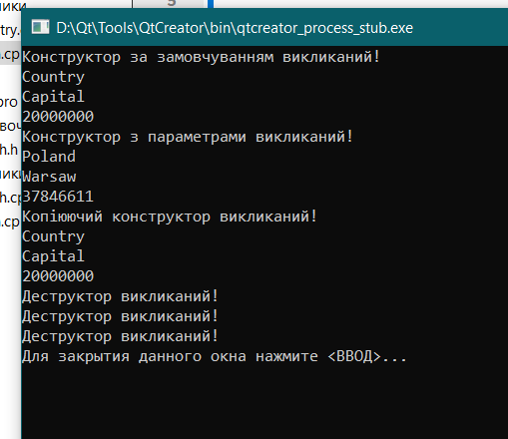

Завдання 2

Лістинг

graph.h
#ifndef GRAPH_H
#define GRAPH_H

using namespace std;

class Graph
{
private:
int n;
bool mas[100][100];
int n_rebra;

public:
Graph();

Graph(int n);

void adding_a_rib(int x,int y);
void delete_edge(int x,int y);
void edge_presence();
void availability_neighbors(int vertex);
int getN_rebra();
void print_vertex_degrees();
void isomorphism(const Graph &g) const;
bool areGraphsIsomorphic(const Graph &g) const;

};

#endif // GRAPH_H
graph.сpp
#include "graph.h"
#include <iostream>
#include <vector>
#include <algorithm>
Graph::Graph() {
n=5;
n_rebra=0;
for (int i = 0; i < 100; ++i) {
for (int j = 0; j < 100; ++j) {
mas[i][j] = 0;
}
}
}

Graph::Graph(int n)
{
this->n=n;
this->n_rebra=0;

for (int i = 0; i < n; ++i) {
for (int j = 0; j < n; ++j) {
mas[i][j] = 0;
}
}
}

void Graph::adding_a_rib(int x, int y)//нове ребро
{
if (x<n && y<n){
mas[x][y]=1;
mas[y][x]=1;
}else{
cout<<"Помилка, таких вершин немає(або 1 з них): "<<x<<" , "<<y<<endl;
}
}

void Graph::delete_edge(int x, int y)//видалення ребра
{
if (x<n && y<n){
mas[x][y]=0;
mas[y][x]=0;
}else{
cout<<"Помилка, таких вершин немає(або 1 з них): "<<x<<" , "<<y<<endl;
}
}

void Graph::edge_presence()//наявність ребра
{
cout<<"Результати перевірки на наявність ребр :"<<endl;
for (int i = 0; i < n; ++i) {
for (int j = 0; j < n; ++j) {
if(i!=j){
if (mas[i][j]==1) {
cout<<"Вершини "<<i<<" , "<<j<<" мають ребро "<<endl;
n_rebra=n_rebra+1;
}
}

}

}
n_rebra=n_rebra/2;
}

void Graph::availability_neighbors(int vertex)//наявність сусідов
{
if (vertex<n){
bool has_neighbors = false;
cout << "Сусіди вершини " << vertex << ": ";
for (int i = 0; i < n; ++i) {
if(i!=vertex){
if (mas[vertex][i]==1){
cout<<i<<" ";
has_neighbors = true;
}
}
}
if (!has_neighbors) {
cout << "немає сусідів";
}
cout<<endl;
}else{
cout << "Помилка, вершина " << vertex << " не існує." << endl;
}
}

bool Graph::areGraphsIsomorphic(const Graph &g) const {
if (n != g.n) return false;//Перевірка кількості вершин

vector<int> permutation(n);
for (int i = 0; i < n; ++i) permutation[i] = i;

do {
bool isomorphic = true;
for (int i = 0; i < n && isomorphic; ++i) {
for (int j = 0; j < n; ++j) {
if (mas[i][j] != g.mas[permutation[i]][permutation[j]]) {
isomorphic = false;
break;
}
}
}
if (isomorphic) return true;
} while (next_permutation(permutation.begin(), permutation.end()));

return false;
}

void Graph::isomorphism(const Graph &g) const {
if (areGraphsIsomorphic(g)) {
cout << "Графи ізоморфні." << endl;
} else {
cout << "Графи не ізоморфні." << endl;
}
}

int Graph::getN_rebra() {
return n_rebra;
}
main.cpp
#include <windows.h>
#include "graph.h"
using namespace std;

int main()
{

SetConsoleCP(CP_UTF8);
SetConsoleOutputCP(CP_UTF8);
Graph F(5);
F.adding_a_rib(10,10);
F.adding_a_rib(2,2);
F.adding_a_rib(2,9);
F.adding_a_rib(2,1);
F.availability_neighbors(2);
F.edge_presence();
F.delete_edge(2,1);
F.edge_presence();

Graph g[2] = { Graph(3), Graph(3)};
g[0].adding_a_rib(0, 1);
g[0].adding_a_rib(1, 2);
g[0].adding_a_rib(2, 0);

g[1].adding_a_rib(0, 1);
g[1].adding_a_rib(1, 2);
g[1].adding_a_rib(2, 0);
g[0].isomorphism(g[1]); // Проверка изоморфизма
return 0;
}
Результати:
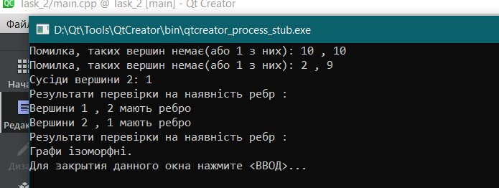

Висновок :
У ході виконання цієї лабораторної роботи я ознайомився з основними поняттями конструктора і деструктора в ООП та навчився їх програмно реалізовувати мовою С++. Окрім цього, я навчився використовувати ці методи для ініціалізації об'єктів та правильного завершення їхньої роботи в програмах.

Додаток

